MAČKOVA OČETA
Janko Kersnik

- KRATKA VSEBINA:
Pisatelj se kot mlad študent prvič sreča s starim Mačkom. Rodbina mačkov živi revno in trdo življenje in taki so tudi drug do drugega. Postali so grobi ljudje. Vsakič ko posest podeduje mlajši Maček, očeta vrže na cesto. Vsi Mački so se vdajali pijači (alkoholu) in skupno vsem je bilo, da so umrli v sovraštvu do sina.
Celo zgodbo povezuje pregovor: »Ti očeta do praga, sin tebe čez prag«.
Zgodba opisuje tri generacije. Značilno za Kersnikovo pisanje pa je, da opisuje običajne ljudi, pripoveduje razumsko, jedrnato in zelo realistično.
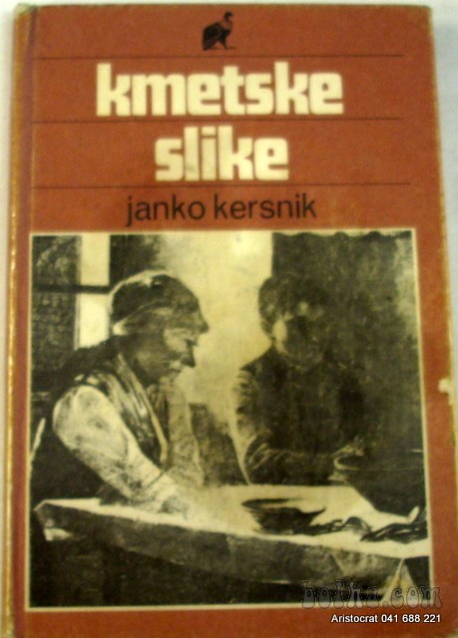
Mačkova očeta je zgodba iz zbirke slik: » Kmetske slike« :
So zbirka črtic in novel Janka Kersnika. Kersnik je besedila objavljal v časniku »Ljubljanski zvon«. Snov za Kmetske slike je Kersnik Črpal iz svojega domačega okolja. Kmečke ljudi je Kersnik poznal iz svoje bližine.

- MAČKOVA OČETA - PODROBNA ANALIZA:
Črtica govori o Mačkovih, in sicer o treh generacijah očetov oz. sinov. Stari Maček je živel s sinom na kmetiji, ko pa je ostarel, je kmetijo prepustil sinu. Sin je očeta začel pretepati, veliko sta se prepirala in na koncu ga je odgnal od doma. Stari Maček je odšel živet k sosedu in sinu ni odpustil niti na smrtni postelji. Tudi sinu se na stara leta ni godilo nič dobrega, saj je tudi sam imel sina, in ko mu je zapustil kmetijo, se mu je zgodilo enako kot očetu. Sin ga je pretepal, tako da je tudi on svoje zadnje dni preživel pri sosedu. Pripovedovalec zgodbe je bil pravnik in s je pogosto srečeval s težavami kmečkega prebivalstva, ko je za njih urejal zapuščinske papirje.
Slog pripovedovanja je realističen, brez olepšav in brez močnih čustvenih poudarkov. Snov je vzeta iz vsakdanjega življenja. Iz zgodbe izvemo, kako se poraja iz bede in lakote zagrizeno sovraštvo med očetom in sinom. Boj za lastnino uniči vse prijateljske in družinske odnose. V zgodbi je izpostavljena usoda dveh Mačkovih očetov, a ker je njuna usoda podobna, ima bralec občutek, kot da gre za eno osebo.
Nauk zgodbe je, da če boš s svojimi starši grdo ravnal, bodo tvoji otroci s tabo ravnali še grše! Avtor nam s tem sporoča, da se navade prenašajo iz roda v rod. Vzgojna nota črtice je: »Za starše, ko ostarijo, moramo lepo skrbeti!«

